Отчёт Гуриной Кристины Сергеевны (ФИТ 2-4)

Вариант: 6

**Лабораторная работа №2**

**Линейная регрессия. Криволинейная регрессия**

Установить зависимость температуры замерзания растворимого азота (Тз) от концентрации (С_р.а.)

Исходные данные:

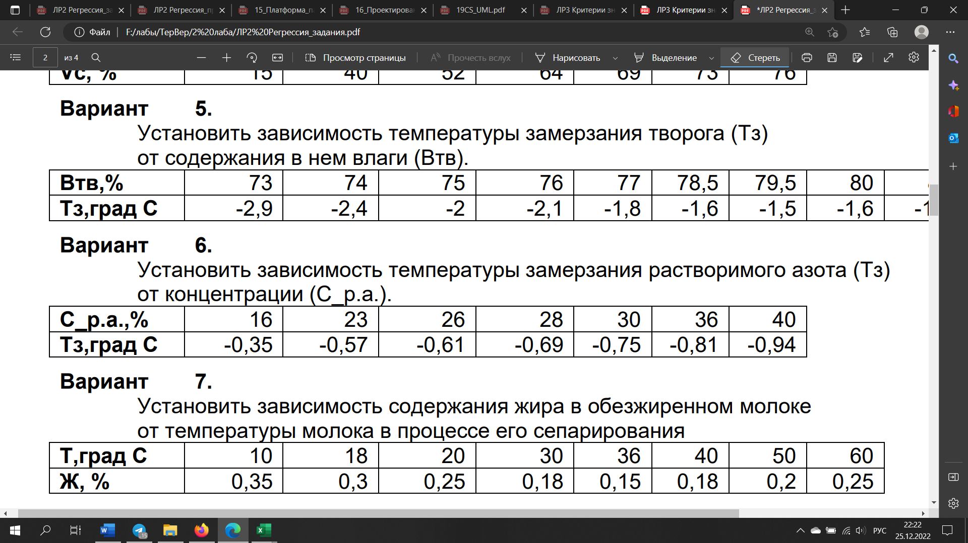

Ход выполнения лабораторной работы:

1. Построить корреляционное поле.

Требуется установить температуры замерзания растворимого азота Тз от концентрации С_р.а. по результатам n = 7 измерений. По виду корреляционного поля можно предположить, что выборочный коэффициент корреляции значимо отличается от 0.

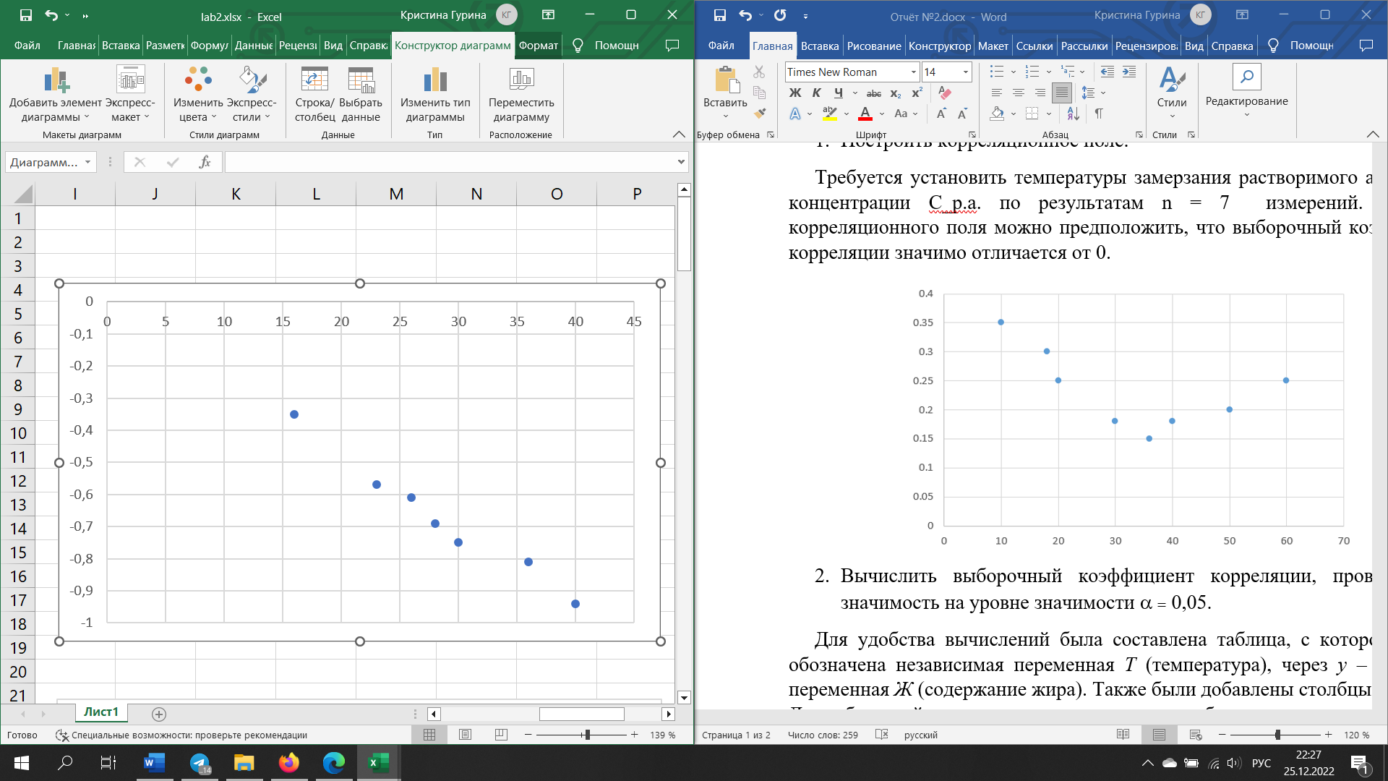

1. Вычислить выборочный коэффициент корреляции, проверить его значимость на уровне значимости α = 0,05.

Для удобства вычислений была составлена таблица, с которой через *x* обозначена независимая переменная *С* (концентрация), через *y* – зависимая переменная *Тз* (температура замерзания). Также были добавлены столбцы *xiyi, xi2,yi2.* Далее была найдена сумма чисел в каждом столбце.

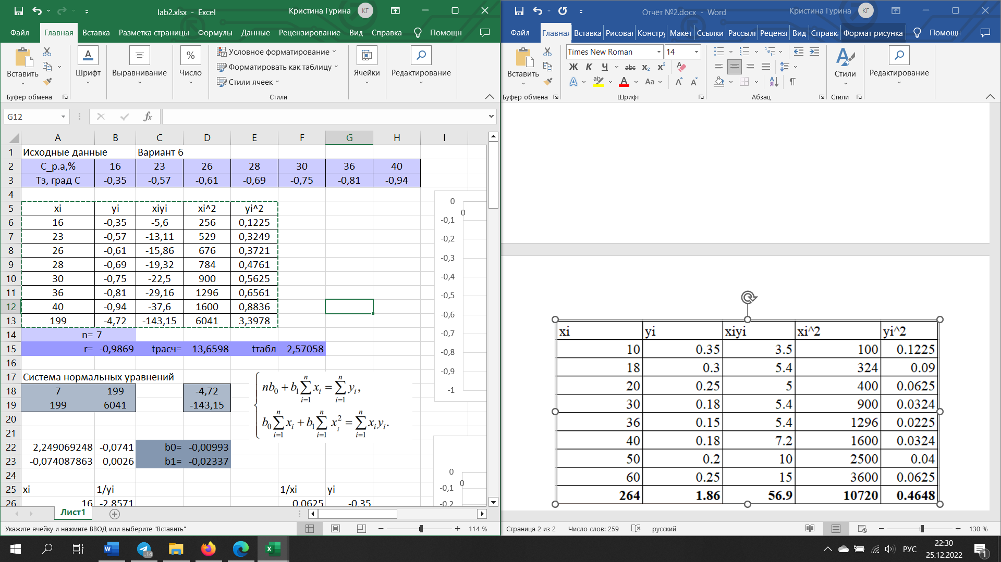

Выборочный коэффициент корреляции вычислялся по формуле . Итого . Далее было вычислено расчетное значение критерия Стьюдента по формуле По таблице квантилей распределения Стьюдента Поскольку то при уровне значимости α = 0,05 коэффициент корреляции не считается значимо отличающимся от нуля, а следовательно, связь между величинами x, y не признается статистически значимой.

1. По характеру расположения точек на корреляционном поле и на основании проверки значимости коэффициента корреляции сделать вывод о соответствии или несоответствии линейной модели экспериментальным данным.

Поскольку коэффициент корреляции признается значимо отличающимся от нуля, то сделано предположение о линейной регрессионной зависимости между наблюдаемыми величинами. К тому же, расположение точек на корреляционном поле свидетельствует о линейной зависимости.

1. Составить систему нормальных уравнений для определения по методу наименьших квадратов коэффициентов линейного уравнения регрессии, найти выборочное уравнение линейной регрессии, построить прямую на корреляционном поле.

Подставляя рассчитанные значения сумм, получим:

Итак, эмпирическое линейное уравнение регрессии имеет вид

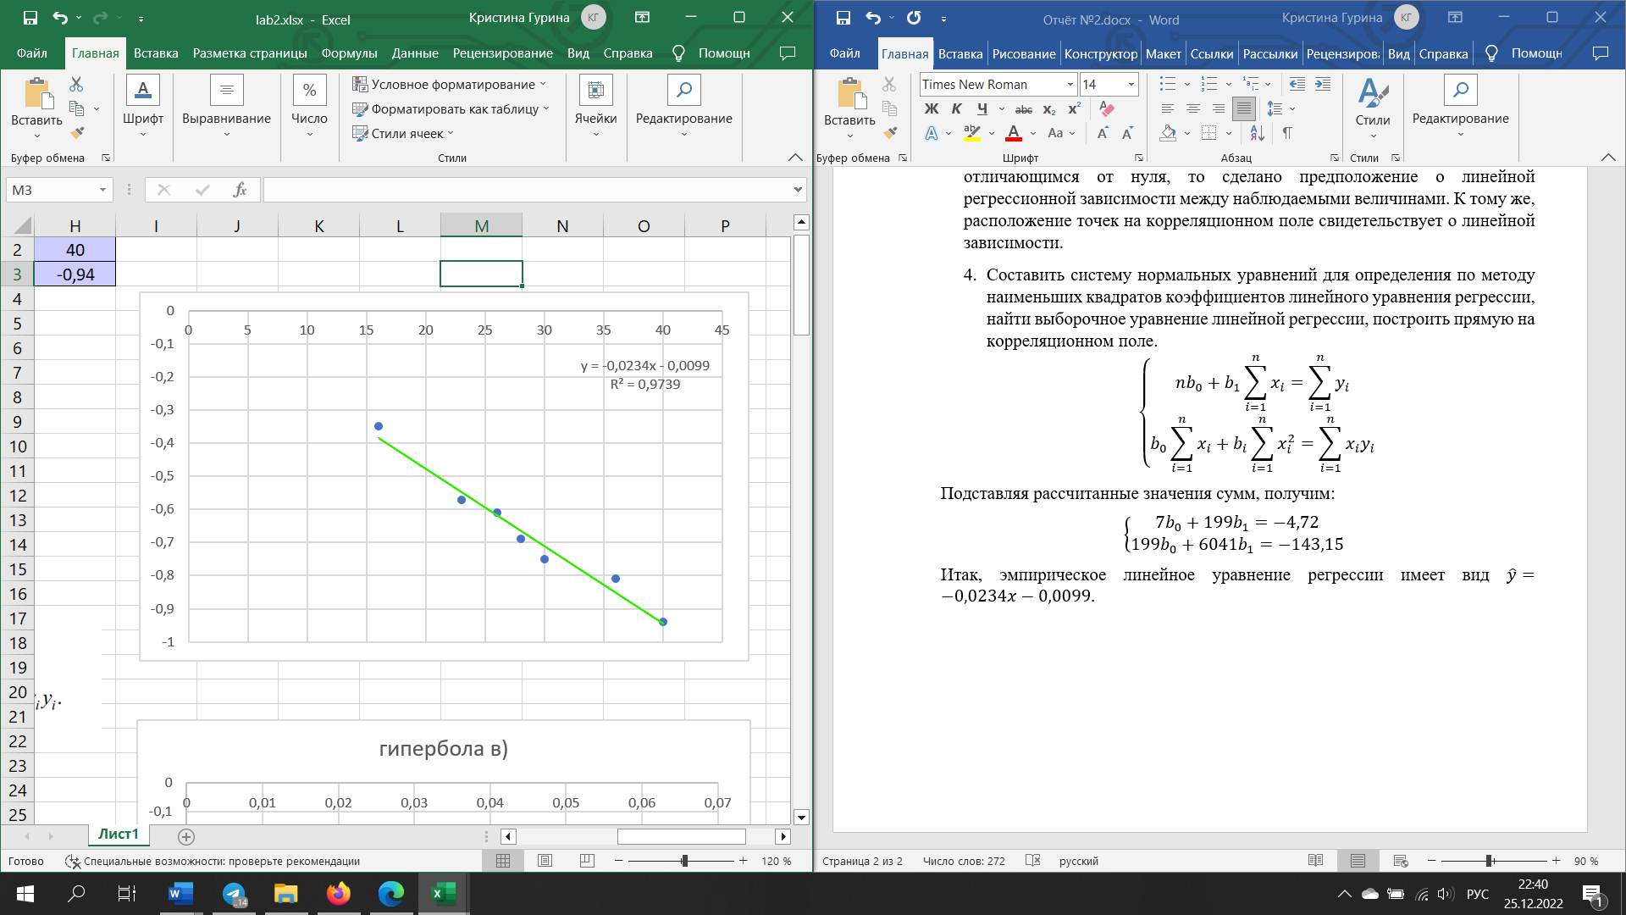

На диаграмме точки () располагаются вдоль прямой, коэффициент детерминации R2 = 0,9739, а значит, вид зависимости y от x подобран правильно.